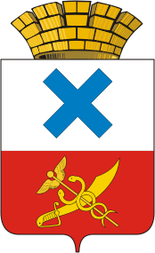

Дума Городского округа «город Ирбит» Свердловской области
Восьмой созыв
Тридцать седьмое заседание

РЕШЕНИЕ

от 29.01.2026 № 299
г. Ирбит

Об участии в конкурсе представительных органов муниципальных образований, расположенных на территории Свердловской области, посвященном Дню местного самоуправления

Обсудив на очередном заседании Думы Городского округа «город Ирбит» Свердловской области Постановление Законодательного Собрания Свердловской области № 1317-ПЗС от 03.12.2013 года «О конкурсе представительных органов муниципальных образований, расположенных на территории Свердловской области, посвященном Дню местного самоуправления», Дума Городского округа «город Ирбит» Свердловской области
РЕШИЛА:
1. Принять участие в конкурсе представительных органов муниципальных образований, расположенных на территории Свердловской области, посвященном Дню местного самоуправления, в номинации «Гласность и открытость представительного органа».
2. Направить заявку на участие в конкурсе председателю Законодательного Собрания Свердловской области в срок до 1 марта 2026 года.
3. Настоящее решение вступает в силу с момента подписания.
4. Контроль исполнения настоящего решения возложить на председателя Думы Городского округа «город Ирбит» Свердловской области П.Н. Томшина.

Председатель Думы Городского округа
«город Ирбит» Свердловской области П.Н. Томшин

